Nom: A. Leeuwenhoek

Nom au complet: Antoni Van Leeuwenhoek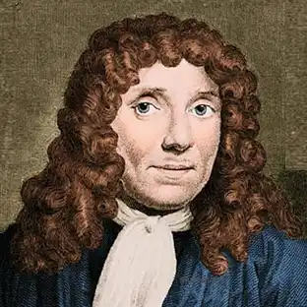

Nationalité: Pays-Bas 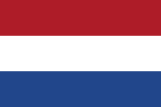

Période de temps:1632-1723

Découverte: Microscope 